关于教职工自愿参加“北京普惠健康保”
的提示

校内各单位：
“北京普惠健康保”是北京市医疗保障局、市地方金融监督管理局共同指导，中国银行保险监督管理委员会北京监管局负责监督的商业保险，旨在缓解人民群众高额医疗费用负担。近日，“北京普惠健康保”正式对公费医疗群体开放。按照“北京普惠健康保”参保要求，公费医疗群体须通过所在单位统一参保。
为满足学校教职工（含离退休教职工）的参保需求，保障教职工权益，现将有关事宜提示如下：
1.公费医疗教职工（含离退休教职工）自愿参保，学校提供参保渠道。
2.参加北京市医疗保险教职工可通过学校自愿参保，也可直接在“北京普惠健康保”微信公众号上参保。
3.“北京普惠健康保”参保、理赔事宜由泰康养老保险公司负责解释。教职工如有疑问，可联系泰康养老保险公司北京分公司工作人员。详情见《“北京普惠健康保”参保指南》。
请各单位务必向本单位所有教职工提示有关情况。

附件：《“北京普惠健康保”参保指南》

中国人民大学社会保险管理中心
2021年9月13日

“北京普惠健康保”参保指南

一、基本内容
“北京普惠健康保”是由北京市医疗保障局、北京市银保监局、北京市金融监管局共同指导，由五家保险机构联合推出，面向北京市基本医保参保及公费医疗参保人群，紧密衔接社会医疗保险的普惠型商业健康保险，旨在为基本医疗保险及公费医疗未涵盖的医疗费用提供补充保障，助力构建北京市多层次医疗保障体系，进一步提高广大北京市民应对重特大疾病的保障能力。
二、参保须知
参保人群 | 北京基本医疗保险参保人员及公费医疗人员
参保条件 | 不限年龄、职业类别、既往症均可参保
等待期 | 无等待期
健康告知 | 免体检
保障费用 | 老少同价：195元/人/年
参保日期 | 2021年7月26日-2021年9月22日12：00
保障日期 | 2022年1月1日-2022年12月31日
增值服务期限 | 2021年10月1日-2022年12月31日
增值服务内容 | 为体现普惠与直善原则，被保险人可以提前3个月享受“北京普惠健康保”的增值服务，内容包括出院后5次复查陪诊或上门护理等25项上门医学护理
关于续保 | 对于既往症的认定，以参保人首次投保前的健康状况为准，连续投保过程中发生的特定疾病不纳入特定既往症，可正常获得赔付。对于脱保人群，若再次投保将参照新保政策予以承保，即二次投保前所罹患特定疾病，将均被视为特定既往症。

三、保障范围
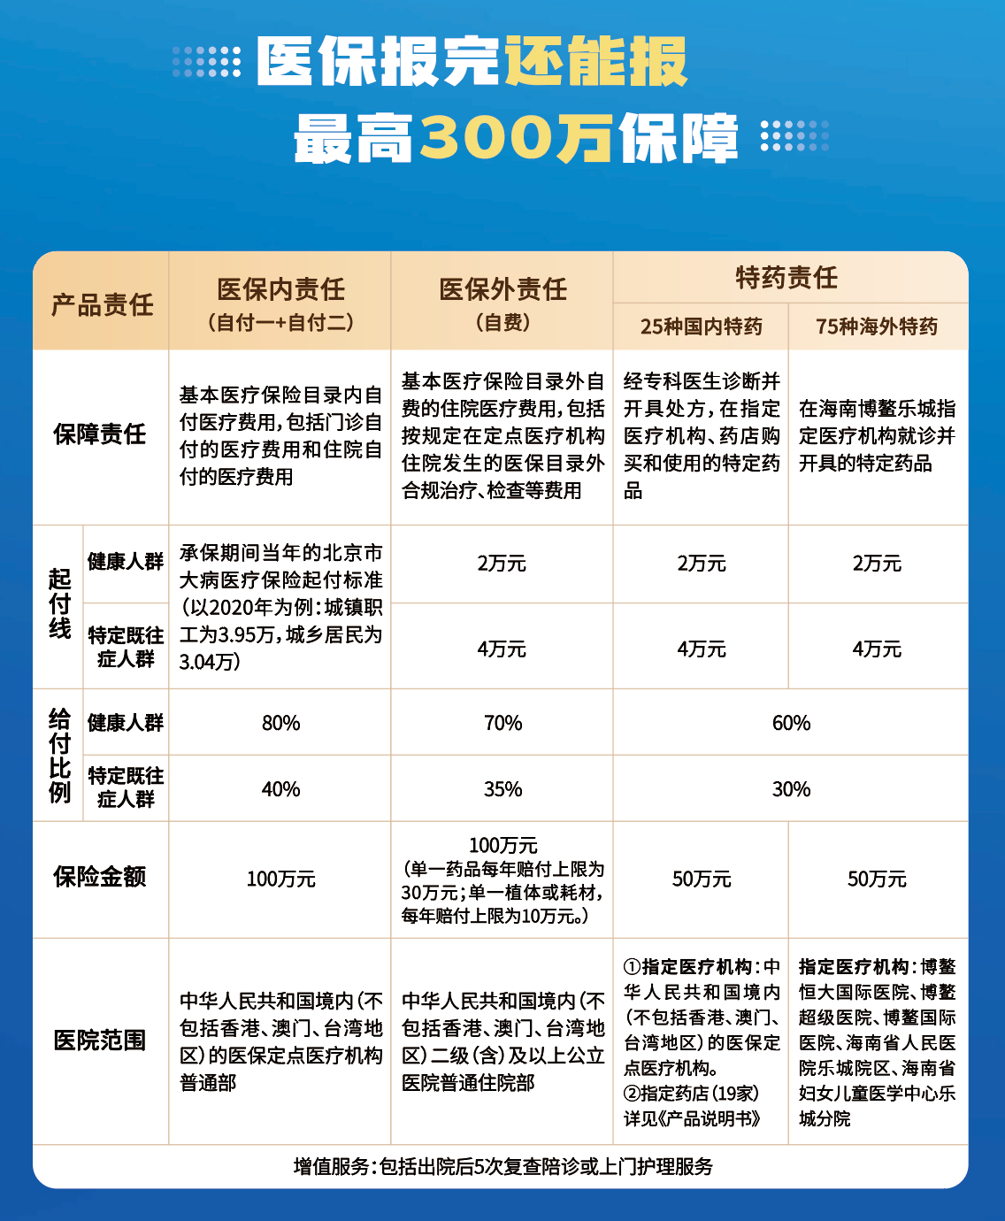
四、参保方式
（一）公费医疗参保人员参保方式
公费医疗参保人员可扫下方“泰福利”二维码，完成填报参保信息：
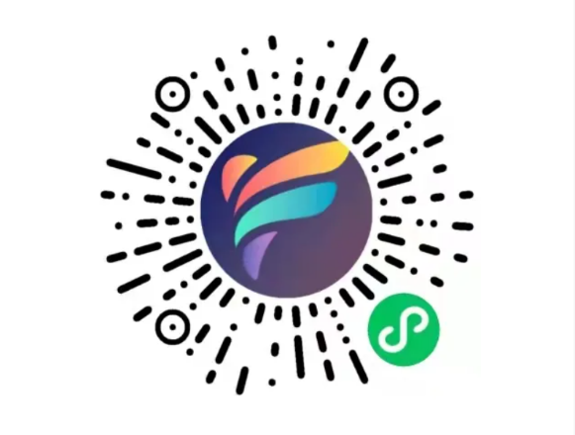
1.微信登录，填写员工个人信息
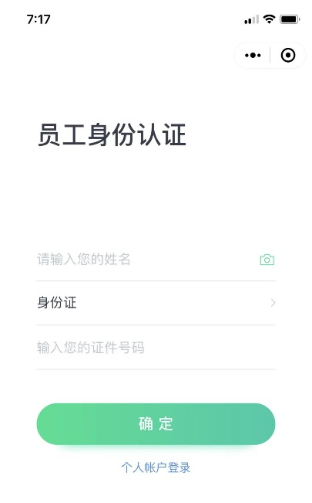
2.输入人大邀请码：667181
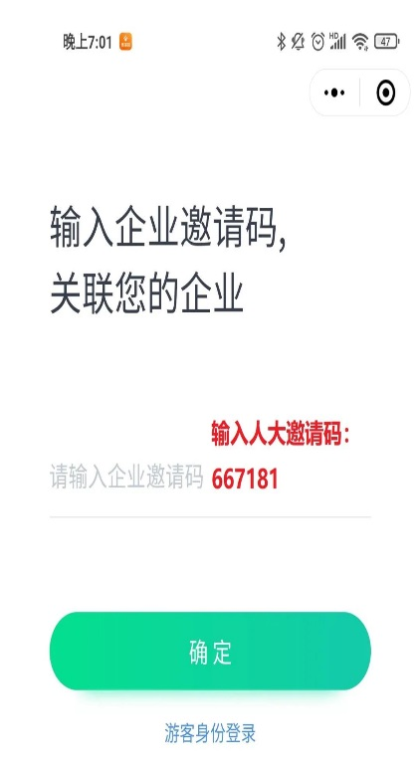
3.点击页面上方蓝色“北京普惠健康保”字样
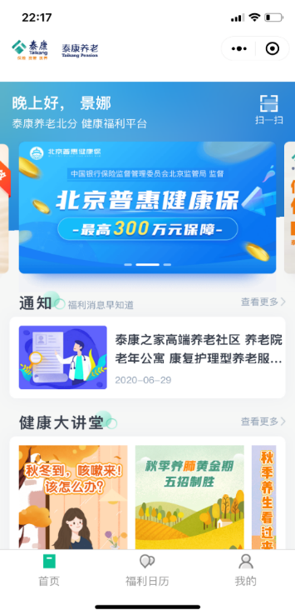
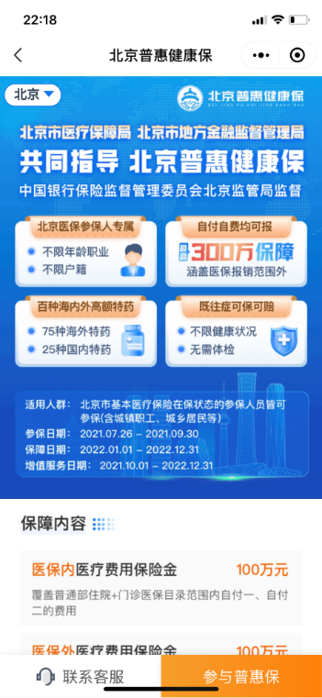
4.填写职工号时，在职工号前输入两个“0”，例如：职工号20210001，填写为0020210001
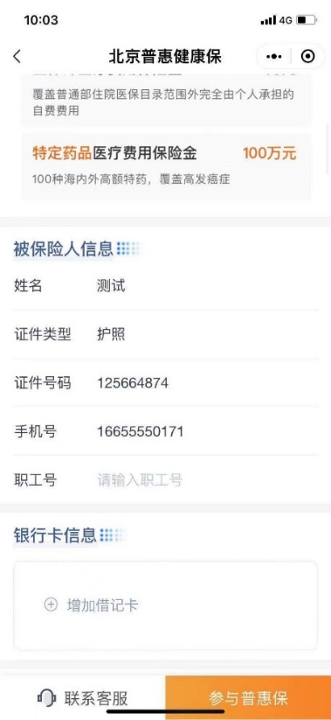
5.填写扣款银行卡信息（银行卡须为参保人银行卡，最好使用本人工资卡，确保卡内金额大于195元，手机号须为银行卡绑定的手机号码，不要填写支付密码，谨防诈骗）。不方便自己在线上参保缴费的教职工，可以委托家属、朋友代为在线上操作，为保证参保和理赔的顺利进行，参保银行卡、手机号码必须为参保人本人银行卡及银行卡绑定手机号码。

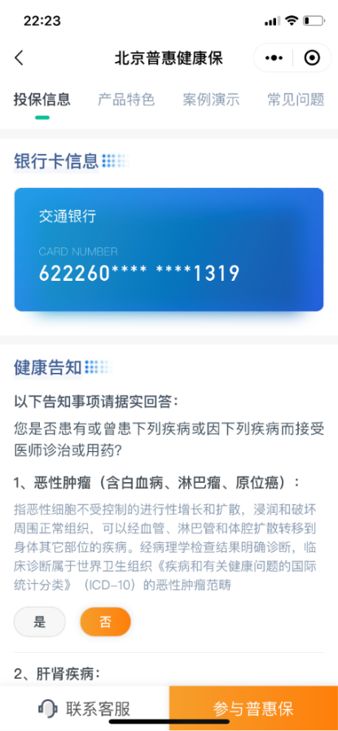
6.如实填写个人健康告知
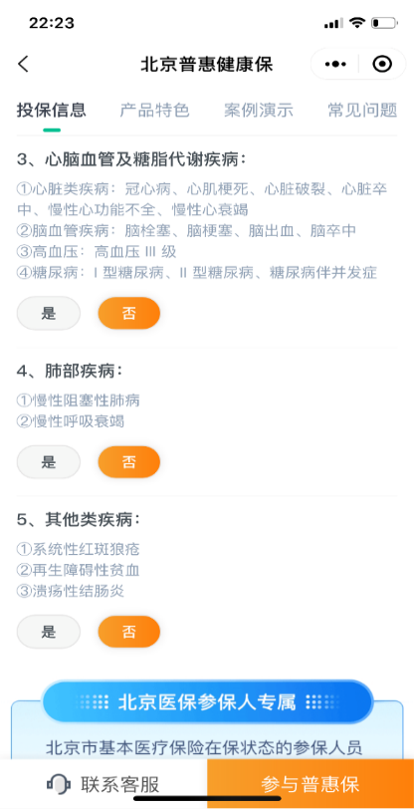
7.点击右下方“参与普惠保”字样
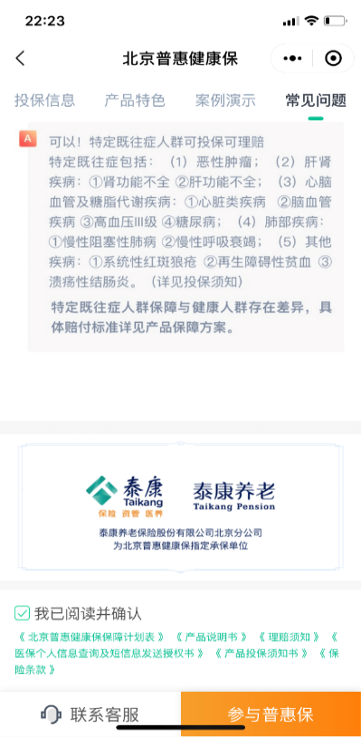
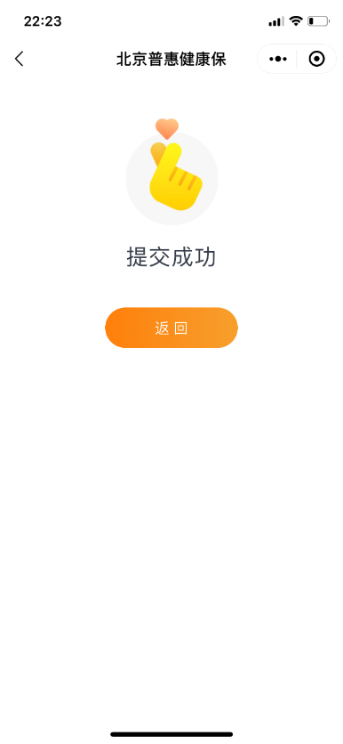
8.为方便教职工参保，泰康养老保险公司将在学校综合服务大厅36号窗口，以及世纪城、老校区等地安排工作人员现场指导参保（需携带本人身份证、银行卡）。时间、地点以后续通知为准。
（二）北京基本医疗参保人员参保方式
北京基本医疗保险参保人员可扫下方图片中的二维码，完成参保并获取电子保险凭证：
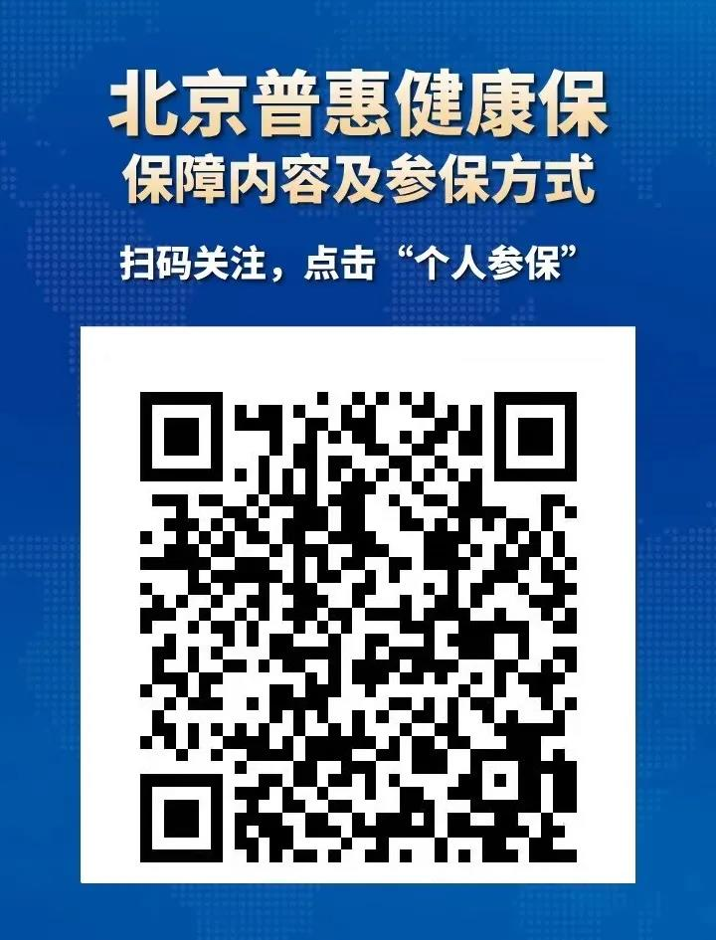

五、其他注意事项
1.教职工自愿参加“北京普惠健康保”，学校仅提供参保渠道，具体政策由泰康养老保险公司负责解释。
2.近来电信诈骗多发，请教职工提高警惕，请勿向外人提供银行卡密码。
3.被保险人已就诊但未进行北京市医保或公费医疗结算的，“北京普惠健康保”不承担保险责任。

详情请致电泰康养老保险公司：
韩贤宇：17319191481 杨慧慧：13611332331
王林：15011257568 胡 静：13811808988
李娇娇：18311098990

